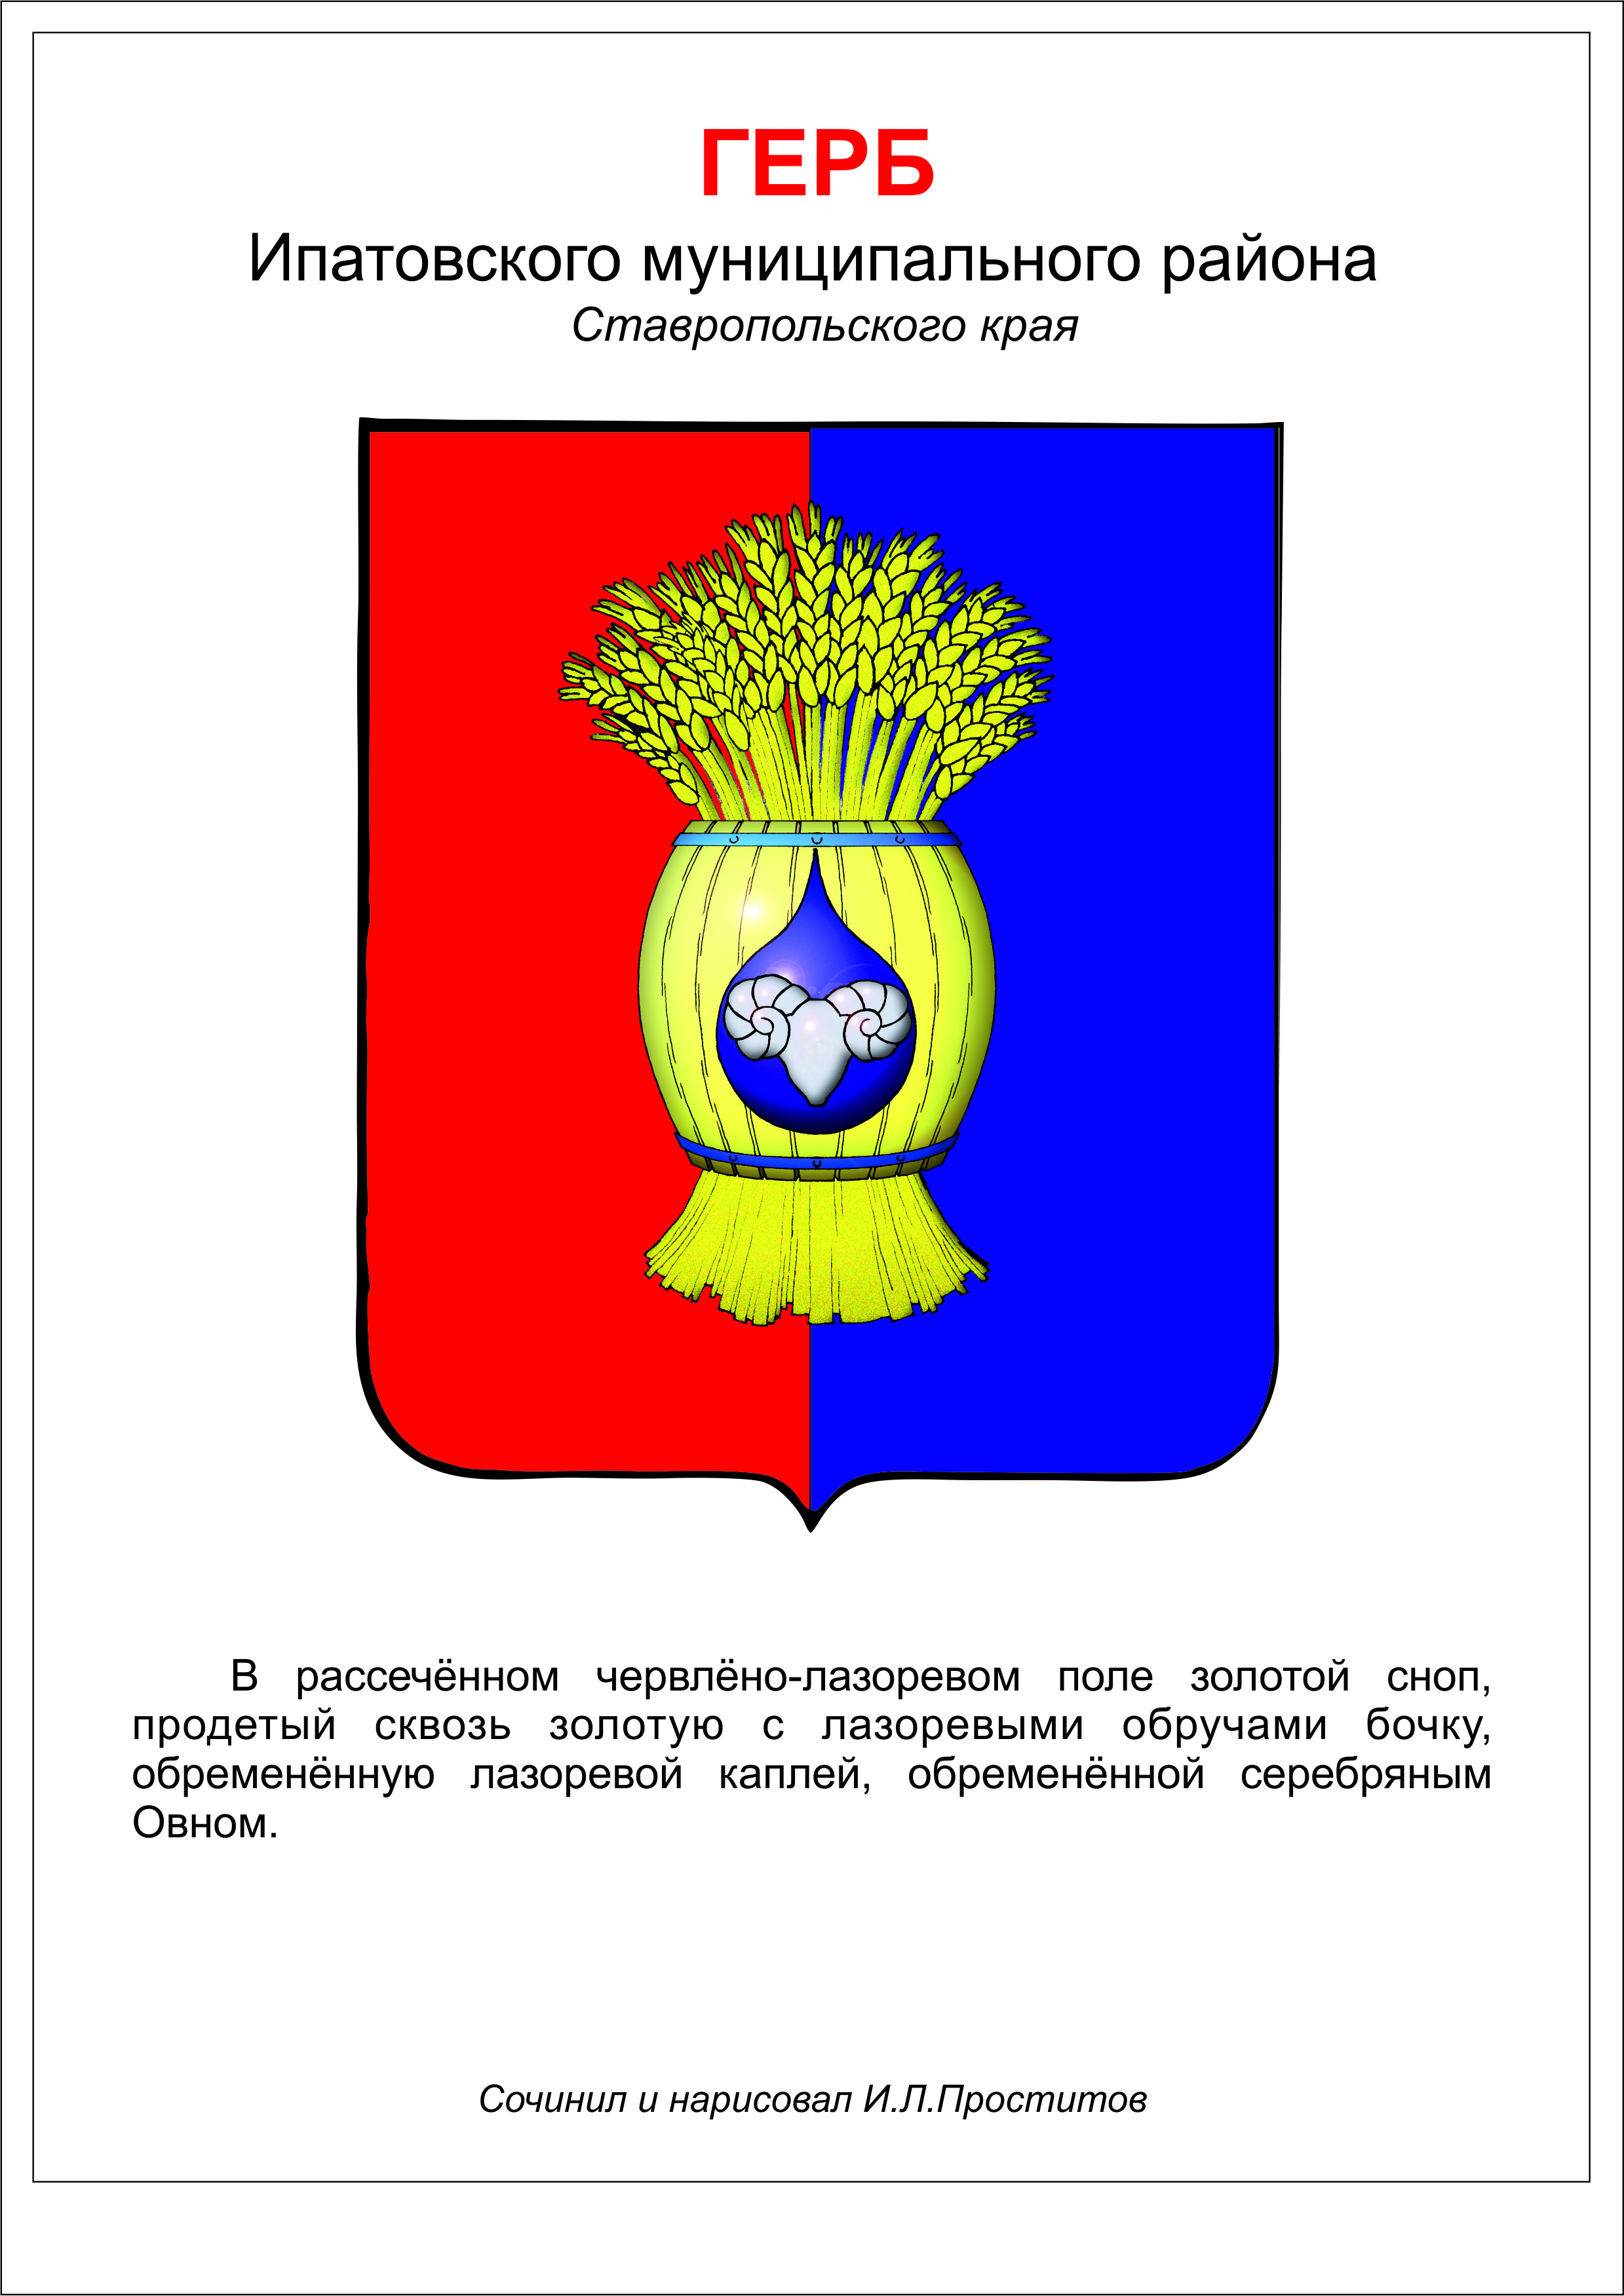

**ДУМА ИПАТОВСКОГО МУНИЦИПАЛЬНОГО округа**

**СТАВРОПОЛЬСКОГО КРАЯ**

**ВТОРОГО СОЗЫВА**

**РЕШЕНИЕ**

28 января 2025 года г. Ипатово № 2

**О признании утратившим силу решения Думы Ипатовского городского округа Ставропольского края от 24 октября 2017. № 33 «Об утверждении Порядка опубликования (обнародования) муниципальных правовых актов органов местного самоуправления Ипатовского городского округа Ставропольского края»**

В соответствии со [статьей 47](https://internet.garant.ru/document/redirect/186367/4703) Федерального закона от 06 октября 2003 года № 131-ФЗ «Об общих принципах организации местного самоуправления в Российской Федерации», [Уставом](https://internet.garant.ru/document/redirect/400542483/0) Ипатовского муниципального округа Ставропольского края

Дума Ипатовского муниципального округа Ставропольского края

РЕШИЛА:

1. Признать утратившим силу решение Думы Ипатовского городского округа Ставропольского края от 24 октября 2017 г. № 33 «Об утверждении Порядка опубликования (обнародования) муниципальных правовых актов органов местного самоуправления Ипатовского городского округа Ставропольского края».

2. Контроль за исполнением настоящего решения возложить на комитет Думы Ипатовского муниципального округа Ставропольского края по местному самоуправлению, контролю за деятельностью органов и должностных лиц местного самоуправления, по защите прав граждан, охране общественного порядка и безопасности, казачеству и общественным объединениям.

3. Опубликовать настоящее решение в сетевом издании органов местного самоуправлении Ипатовского муниципального округа Ставропольского края «Правовой портал Ипатовского муниципального округа Ставропольского края» (<https://ипатово-право.рф>) в информационно-телекоммуникационной сети «Интернет».

4. Настоящее решение вступает в силу после его официального опубликования.

Председатель Думы Ипатовского

муниципального округа

Ставропольского края Л.К. Балаба

Исполняющий обязанности главы

Ипатовского муниципального округа

Ставропольского края, первый

заместитель главы администрации

Ипатовского муниципального округа

Ставропольского края Т.А. Фоменко